Titre : Perception des sons de différentes fréquences

Objectif principal :
Identifier et mettre en œuvre des pratiques scientifiques :
- Décrire
- Utiliser un logiciel
- Exploiter des donnés
Comprendre la nature du savoir scientifique et ses méthodes d’élaboration :
- Argumenter, faire preuve d’esprit critique

Ce qu’on construit chez les élèves :
- Savoirs :

- Des aires cérébrales spécialisées reçoivent les messages nerveux auditifs.

- Savoir-Faire :

- Interpréter des données d’imagerie cérébrale relatives au traitement de l’information sonore.

Durée approximative: une séance
Organisation du travail :
Travail en binôme ou individuel.
Matériel nécessaire et documents fournis :
- Un document d’accroche (professeur)
- Un document ressource sur l’IRMf
- Un vidéogramme de « Fausse information scientifique» ( Dailymotion)

Questionnement- consignes :
Accroche :

Alors qu'une personne ne présente pas d'altération notable de son appareil auditif, il peut arriver qu’elle ne puisse malgré tout pas entendre…Cette situation s’observe notamment lors d’atteintes localisées du cerveau, par exemple suite à un AVC.

Comment expliquer une surdité alors que l’oreille fonctionne correctement ?
Hypothèses possibles : Une partie particulière du cerveau gère le traitement de l’information auditive.

ACTIVITE : Utiliser un logiciel d’imagerie pour identifier une zone cérébrale spécifique au
Traitement de l’information auditive.
- A l’aide des ressources à disposition, éprouver l’hypothèse formulée.
- Indiquer en quoi la vidéo « Science sans conscience » est un canular, une fausse information.

Ressources :
-Fiche technique « Eduanatomiste 2 »
-Fichier anatomique de la personne 13142 ( IRMsujet13142.anat.nii.gz )
-Fichier d’imagerie fonctionnelle de la personne 13142 écoutant de la musique
( IRMsujet13142MusiqueVsSilence.fonc.nii.gz)
- Information scientifique sur le principe de l’imagerie fonctionnelle
- Une fausse information véhiculée sur Internet

* Lien vers la vidéo « Science sans conscience » :
https://www.dailymotion.com/video/x73euc9

DOCUMENTS
*INFORMATION SCIENTIFIQUE : Obtention des calques fonctionnels en IRMf
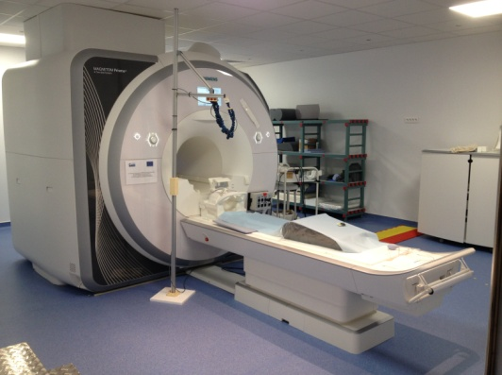
Principe général
L’IRM fonctionnelle permet d’observer le fonctionnement des cellules en détectant l’oxygénation de l’hémoglobine dans du sang. Les cellules prélèvent en effet d’autant plus de dioxygène qu’elles sont actives et le changement d’état de l’hémoglobine (oxygéné ou non oxygéné) entraîne une modification de ses propriétés magnétiques, qui modulent le signal IRM.
Appareil IRM et résultat, images libres

Obtention d’une image fonctionnelle

On mesure l’oxygénation du sang d’un patient dans une situation témoin (ex : patient au repos) pour obtenir des mesures de son activité cérébrale.
Ensuite, on mesure l’oxygénation du sang de ce même patient dans une situation test (ex : réalisation d’un mouvement de la main) pour obtenir de nouvelles mesures de son activité cérébrale.
Finalement, après un traitement statistique, les deux images sont comparées et les zones qui ont été plus actives dans la situation test par rapport au témoin sont révélées avec un code couleur. Les images fonctionnelles IRM traduisent donc les zones plus actives dans certaines conditions et non pas l’activité ou non du cerveau.

Source :
D’après www.cnrs.fr/imagerie-biomedicale et acces.ens-lyon.fr/acces/thematiques/neurosciences/
*Fiches techniques « Eduanatomistes 2 » disponibles sur « Acces » à ces adresses :
http://acces.ens-lyon.fr/acces/thematiques/neurosciences/fichiers-1/fiche-technique2.jpg/
http://acces.ens-lyon.fr/acces/thematiques/neurosciences/fichiers-1/fiche-technique-1.jpg/

*Fichiers disponibles dans la banque anapeda.

Attendus - autoévaluation :

Résultat de visualisation du calque fonctionnel sur l’image anatomique

Tableau d’évaluation de l’activité
Pratique scientifique | Critère de réussite | Indicateur de réussite | Autoévaluation  + / -
Utiliser un logiciel | Utilisation pertinente des fonctionnalités du logiciel avec la fiche technique | Fichier Anatomique 13142 ouvert
 |  | Calque fonctionnel superposé à l’mage anatomique
 |  | Zones cérébrales plus actives lors de l’écoute de la musique identifiées
Exploiter des données | Saisie pertinente des informations | Lors de l’écoute d’une musique, certaines zones cérébrales sont plus actives que d’autres (zone temporale).
 | Etablissement d’un lien de cause à effet. | Certaines parties du cerveau semblent spécialisées dans le traitement de l’information auditive.  Ces éléments semblent valider l’’hypothèse.
Extraire des informations  Faire preuve d’esprit critique | Saisie pertinente des informations | La personne communiquant sur la vidéo interprète les zones sombres du calque fonctionnel comme des zones non actives, ce qui est scientifiquement faux.  La source des informations n’est pas précisée ou douteuse.

